***Una nena en una marcha (por más Fabrizias)***

*Eduardo de la Serna*

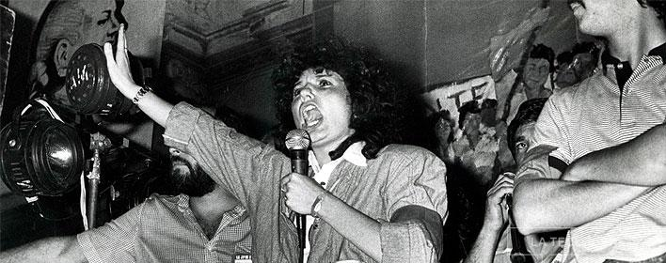

Resulta que se convocó a una marcha para reclamar en favor de una ligera mejora de los haberes jubilatorios. Parece que los “adultos mayores”, que fueron víctimas de las rebajas salariales en tiempos de De la Rua (Cavallo, Bullrich y otras estrellas), y luego también del macrismo (Bullrich también estaba allí), son una vez más los torturados económicamente de este gobierno. Siempre del mismo modelo económico, notemos. Pero, más allá de eso – que es el punto de partida – resulta que un grupo importante de personas fue a reclamar en favor de los jubilados. Y a esa marcha fue Fabrizia llevada por su mamá.

Las cotorras mediáticas y funcionarios no menos psitácidos, pusieron el grito en el cielo (o en las fuerzas del cielo): ¿Cómo puede una mamá llevar a su hija pequeña a una marcha? Dejo de lado los – además – ignorantes que afirmaban que el lugar de los niños es la escuela, justo un día que no había clases, como si, además, el lugar de los niños no fuera también la familia, los juegos y todo lo que – según el saber y entender de sus papás y mamás – contribuya a la formación de hijos e hijas. No es difícil imaginar que Fabrizia tiene abuelos, y que – por serlo – probablemente sean víctimas de este modelo perverso (y si no lo fueran, mejor aún, por sumar solidaridad). La cosa es que una mamá lleva a su hija a una marcha para que aprenda a reclamar, que aprenda el valor de la justicia, que aprenda solidaridad.

Claro… con este gobierno, con esta ministra, resulta que marchar “está mal”, y – por lo tanto – es algo que se debe reprimir. Y Fabrizia recibió una buena y abundante dosis de gas pimienta en la cara, generosamente regalada por un miembro de las “fuerzas de (in)seguridad”, debidamente identificado por quien quiera encontrarlo. ¿Cómo somete una mamá a su hija a eso?, cacarean autopercibidos periodistas. Es decir… la represión está bien, lo que está mal es marchar. ¡Qué curioso! ¿Resulta que vamos a naturalizar la barbarie oficial y apagar la solidaridad y la búsqueda de justicia?

Disculpen, pero ¡está mal! ¡Muy mal! No que la mamá lleve a Fabrizia a la marcha, sino que se reprima un justo reclamo, que debería ser algo absolutamente pacífico y normal. Es verdad que con esto buscan – y en ocasiones consiguen – que a las marchas vaya menos gente, y no vayan las Fabrizias que nos enorgullecen, pero eso no transforma a los protocolos de la muerte en cosas buenas y vivas; naturalizar la represión es algo deplorable, definitivamente. Vaya desde acá un abrazo a Fabrizia y a su mamá, y mi repudio más visceral a las Patricias de la historia y a los agentes disparadores de amargura y tristeza. Una nena de 10 años lloró, pero aprendió por dónde van los pasos de la alegría. ¡Gracias!

Foto de Patricia Bullrich en "otros tiempos", cuando era “Cali”, tomada de <https://lateclaenerevista.com/patricia-bullrich-miente-por-hugo-presman/>